***ZÁPIS DO MATEŘSKÉ ŠKOLY KOŠŤANY***

***na rok 2025/2026***

***Zápis proběhne v pondělí 12. 5. 2025 od 8.30 do 11.30 hodin.***

 ***MOŽNOSTI PODÁNÍ ŽÁDOSTI :***

*1. Datovou schránkou na : eyrpere*

*2. Emailem s elektronickým podpisem : mskostany@seznam.cz(nelze poslat prostý email)*

 *3. Osobním podáním v MŠ*

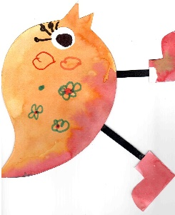

***Podklady k přijetí dítěte do MŠ :***

* + - *vyplněná ,,Žádost o přijetí dítěte k předškolnímu vzdělávání“*

*(žádost si vyzvedněte od 28.4.2025 v době od 14.30 - 16.00 v MŠ, či stáhněte na* [*www.mskostany.cz*](http://www.mskostany.cz)

*popřípadě na webových stránkách Města Košťany, žádost musí být podepsaná oběma rodiči)*

* + - *vyjádření lékaře o řádném očkování dítěte*
    - *rodný list dítěte*
    - *platný občanský průkaz zákonného zástupce*
    - *doplňující údaje (svěření do péče u rozvedených rodičů, opatrovnictví, zdravotní omezení dítěte, apod.)*
    - *doporučení školského poradenského zařízení (v případě dítěte se speciálními vzdělávacími potřebami)*